ГОДИШЊИ ПРОГРАМ
МОНИТОРИНГА КВАЛИТЕТА ДЕРИВАТА НАФТЕ И БИОГОРИВА ЗА 2026. ГОДИНУ
I. ПРЕДМЕТ И МЕСТО СПРОВОЂЕЊА МОНИТОРИНГА
На станицама за снабдевање превозних средстава и на сопственим станицама за снабдевање сопствених превозних средстава (у даљем тексту: станица за снабдевање) спроводи се мониторинг квалитета следећих врста деривата нафте:
1. безоловни моторни бензин (градације: EVRO PREMIJUM BMB 95 и EVRO BMB 100);
2. гасно уље (градацијa: EVRO DIZEL).
На објектима за обављање енергетске делатности производње деривата нафте, трговине нафтом, дериватима нафте, биогоривима, биотечностима, компримованим природним гасом, утечњеним природним гасом и водоником, складиштења нафте, деривата нафте и биогорива, укључујући и складиштење за сопствене потребе, као и средствима за транспорт нафте, деривата нафте и биогорива (у даљем тексту: други енергетски објекти и средства за транспорт нафте), спроводи се мониторинг квалитета следећих врста деривата нафте:
1. безоловни моторни бензин (градације: EVRO PREMIJUM BMB 95 и EVRO BMB 100);
2. гасно уље (градације: EVRO DIZEL и ГАСНО УЉЕ ЕКСТРА ЛАКО EVRO EL);
3. уље за ложење (градације: СРЕДЊЕ EVRO S, СРЕДЊЕ S, НИСКО СУМПОРНО ГОРИВО – СПЕЦИЈАЛНО NSG-S).
Мониторинг квалитета безоловног моторног бензина и гасног уља EVRO DIZEL из става 1. овог одељка, спроводи се у складу са стандардом SRPS EN 14274.
II. БРОЈ УЗОРАКА КОЈИ СЕ ИСПИТУЈЕ
Број узорака деривата нафте који се за потребе мониторинга квалитета узима на станицама за снабдевање ради испитивања, утврђен посебно за сваку врсту и градацију деривата нафте из одељка I. став 1. овог програма, за сваки регион, за зимски и летњи период године утврђен у одељку VIII. овог програма, приказан je у Табели 1.
Табела 1. Број узорака деривата нафте на станицама за снабдевање

Регион | Број узорака безоловног моторног бензина |  |  |  | Број узорака гасног уља
Регион | период године |  |  |  | период године
Регион | зима |  | лето |  | зима | лето
Регион | BMB 95 | BMB 100 | BMB 95 | BMB 100 | EVRO DIZEL | EVRO DIZEL
Београд | 140 | 27 | 140 | 27 | 150 | 150
Војводина | 158 | 30 | 158 | 30 | 189 | 189
Шумадија и Западна Србија | 157 | 30 | 157 | 30 | 183 | 183
Јужна и Источна Србија | 115 | 22 | 115 | 22 | 129 | 129
Број узорака по градацији | 570 | 108 | 570 | 108 | 650 | 650
Број узорака по врсти | 1.356 |  |  |  | 1.300
Број узорака деривата нафте који се за потребе мониторинга квалитета узима у другим енергетским објектима и средствима за транспорт нафте ради испитивања, утврђен је за сваку врсту и градацију деривата нафте из oдељка I. став 2. овог програма и приказан у Табели 2.
Табела 2. Број узорака деривата нафте узетих у другим енергетским објектима и средствима за транспорт нафте
Врсте деривата нафте | Градација | Број узорака  по градацији | Број узорака  по врсти
Безоловни моторни бензин | EVRO PREMIJUM BMB 95 | 50 | 60
Безоловни моторни бензин | EVRO BMB 100 | 10 | 60
Гасно уље | EVRO DIZEL | 150 | 155
Гасно уље | ГАСНО УЉЕ ЕКСТРА ЛАКО EVRO EL | 5 | 155
Уље за ложење | СРЕДЊЕ EVRO S | 0 | 30
Уље за ложење | СРЕДЊЕ S | 0 | 30
Уље за ложење | НИСКО СУМПОРНО ГОРИВО –СПЕЦИЈАЛНО NSG-S | 30 | 30
III. ПАРАМЕТРИ КВАЛИТЕТА КОЈИ СЕ ИСПИТУЈУ
Параметри квалитета деривата нафте који се испитују за потребе мониторинга квалитета, утврђени су у Прилогу 1. овог програма, који је одштампан уз овај програм и чини његов саставни део.
У Tабели Т.1 Прилога 1. овог програма прописани су параметри квалитета безоловног моторног бензина који се испитују за потребе мониторинга квалитета деривата нафте за узорке узете на станицама за снабдевање и узорке узете у другим енергетским објектима и средствима за транспорт нафте.
У Tабели Т.2 Прилога 1. овог програма прописани су параметри квалитета гасног уља EVRO DIZEL који се испитују за потребе мониторинга квалитета деривата нафте за узорке узете на станицама за снабдевање и узорке узете у другим енергетским објектима и средствима за транспорт нафте.
У Tабели Т.3 Прилога 1. овог програма прописани су параметри квалитета за ГАСНО УЉЕ ЕКСТРА ЛАКО EVRO EL и уље за ложење, за узорке узете у другим енергетским објектима и средствима за транспорт нафте.
IV. ПЛАНИРАЊЕ УЗИМАЊА УЗОРАКА
Министарство надлежно за послове енергетике у сарадњи са министарством надлежним за послове трговине утврђује списак локација са којих се узимају узорци за потребе мониторинга квалитета.
Списак из става 1. овог одељка садржи за сваку поједину локацију најмање следеће податке: јединствен и недвосмислен идентификациони код локације, идентификацију енергетског субјекта који обавља енергетску делатност на локацији, адресу, место и регион локације, врсту и градацију деривата нафте и назнаку да ли се ради о станици за снабдевање или другим енергетским објектима и средствима за транспорт нафте.
Министарство надлежно за послове трговине по принципу методе случајног узорка, врши дневни одабир локација са којих се за потребе мониторинга квалитета узимају узорци деривата нафте.
Дневни одабир локација из става 3. овог одељка врши се на основу података из става 2. овог одељка, броја узорака који се испитује и трајања периода спровођења мониторинга квалитета.
V. НАЧИН УЗИМАЊА И ОБЕЛЕЖАВАЊА УЗОРАКА
За потребе мониторинга квалитета, лице које спроводи мониторинг по налогу тржишног инспектора и у складу са уредбом којом се уређује мониторинг квалитета деривата нафте и биогорива, узима четири упоредна узорка деривата нафте и то: један за тржишну инспекцију, један за енергетског субјекта и два за лице које спроводи мониторинг квалитета, осим у случају када узорак испитује лабораторија која је у саставу лица које спроводи мониторинг, када се узима један узорак за лице које спроводи мониторинг квалитета.
Узорци из става 1. овог одељка који се налазе код тржишне инспекције, користе се као арбитражни узорци у случају спора, а у складу са уредбом којом се уређује мониторинг квалитета деривата нафте и биогорива.
Запремина узорка из става 1. овог одељка износи најмање четири литра за потребе испитивања безоловног моторног бензина и гасног уља EVRO DIZEL и најмање један литар за потребе испитивања уља за ложење и гасног уља ГАСНО УЉЕ ЕКСТРА ЛАКО EVRO EL.
Узорци деривата нафте обележавају се тако да етикета/налепница садржи најмање следеће податке: идентификацију енергетског субјекта јединственим идентификационим кодом; адресу, место и регион локације, врсту и градацију деривата нафте, ознаку резервоара, датум и време узимања узорка, потпис лица које је извршило узимање узорка, потпис тржишног инспектора, намену узорка (за тржишну инспекцију, енергетског субјекта или лице које спроводи мониторинг), и на начин да се обезбеди заштита података о пореклу деривата нафте.
Лице које спроводи мониторинг након извршеног узорковања сачињава извештај о узимању узорка.
Лице које спроводи мониторинг води и чува евиденцију о узорцима узетим за потребе мониторинга квалитета као и друге податке у вези спровођења мониторинга квалитета.
VI. НАЧИН РУКОВАЊА УЗОРЦИМА
Начин руковања узорцима од момента узимања узорка до момента утврђивања параметара квалитета деривата нафте, укључујући транспорт и складиштење узорака, мора бити такав да обезбеди очување природе и интегритета узорка, односно такав да не утиче на промену вредности параметара квалитета деривата нафте из одељка III. овог програма.
VII. НАЧИН ИЗВЕШТАВАЊА О СПРОВЕДЕНОМ МОНИТОРИНГУ
Извештај о испитивању параметара квалитета деривата нафте, који издаје лабораторија из уредбе којом се уређује мониторинг квалитета деривата нафте и биогорива, садржи следеће податке: идентификацију лабораторије која је извршила испитивање, јединствени идентификациони код испитаног узорка, датум пријема узорка, врсту и градацију деривата нафте, датум завршетка испитивања и комплетне резултате испитивања параметара квалитета из одељка III. овог програма.
Извештај о контролисању утврђен уредбом којом се уређује мониторинг квалитета деривата нафте и биогорива, поред детаљног описа контролисања и резултата контролисања, садржи и друге елементе прописане стандардом SRPS ISO/IEC 17020, а нарочито изјаву о усаглашености.
Сумарни извештај о спроведеном мониторингу квалитета деривата нафте утврђен уредбом којом се уређује мониторинг квалитета деривата нафте и биогорива, сачињава се у складу са обрасцима који су одштампани уз овај програм и чине његов саставни део и то:
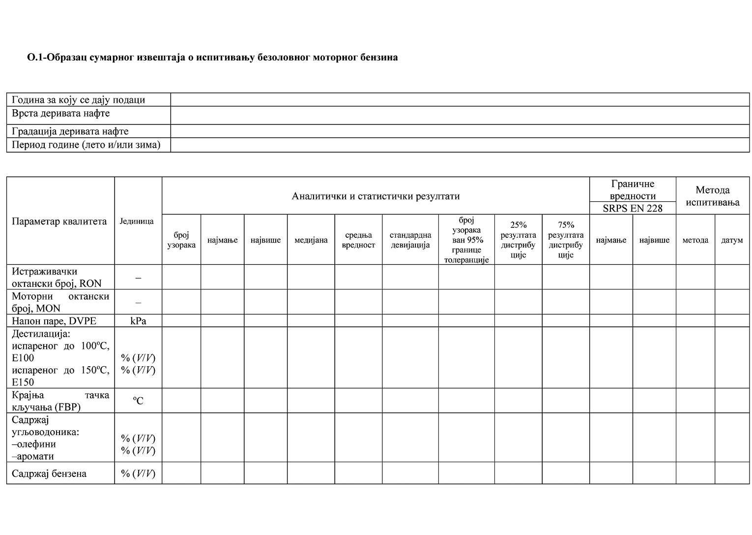
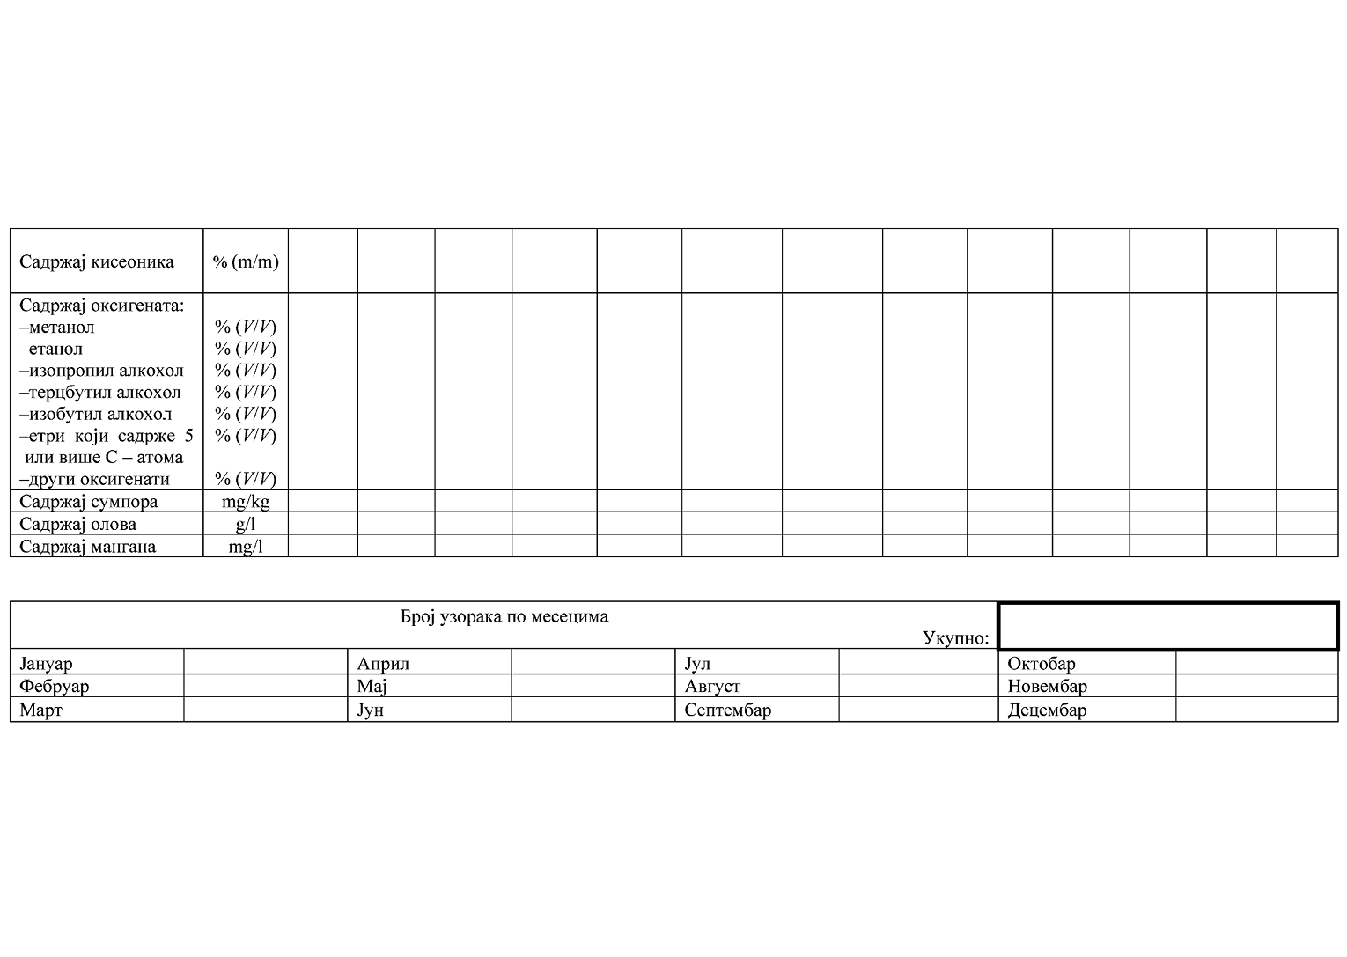
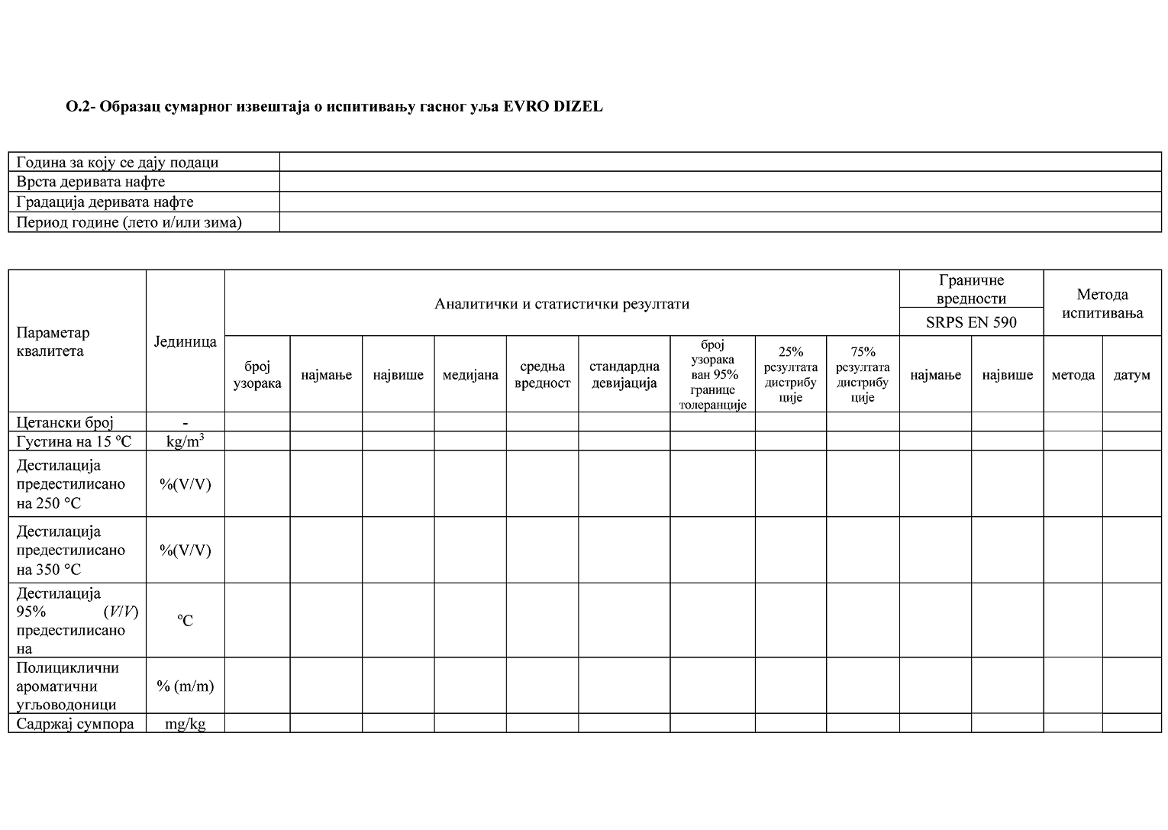
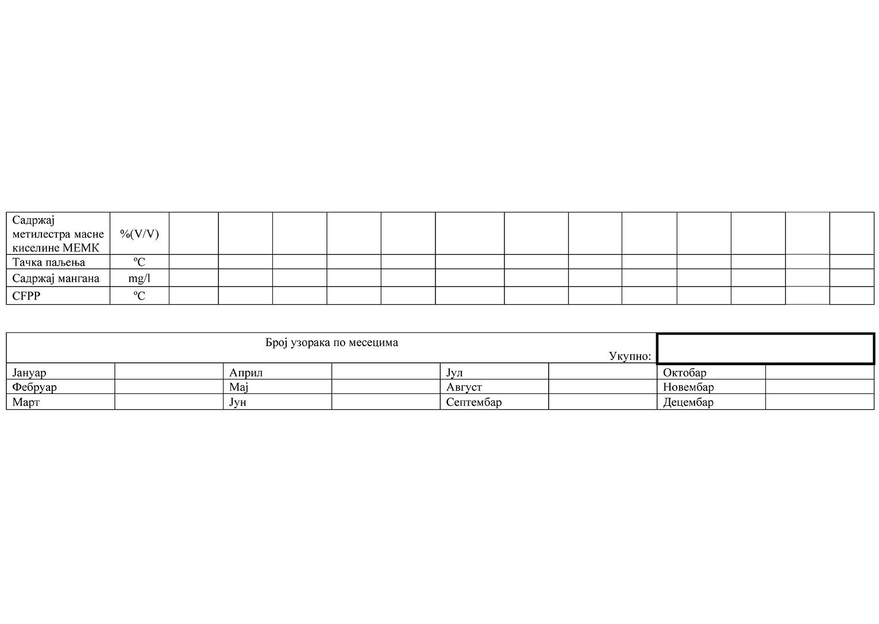
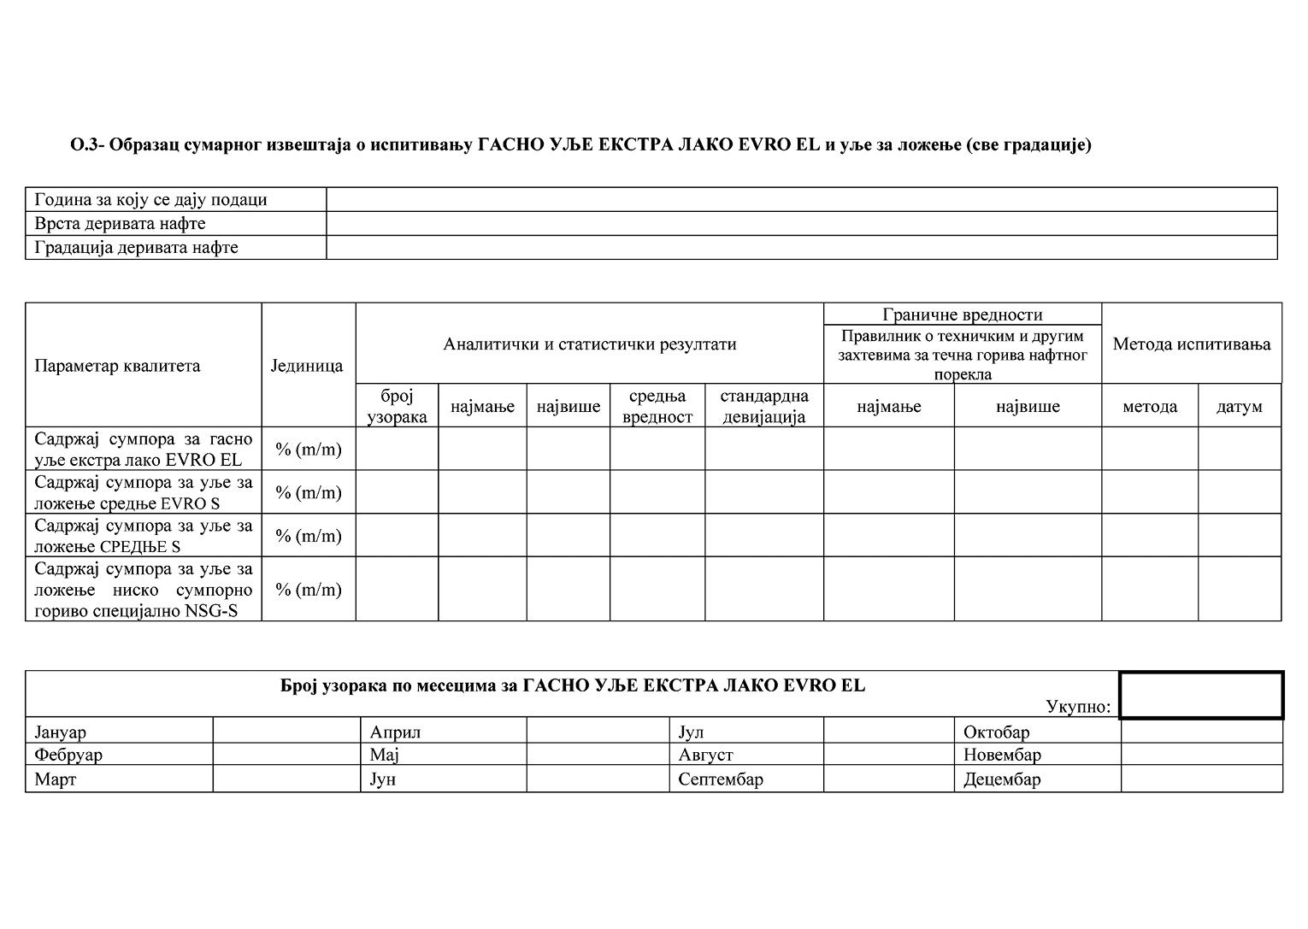
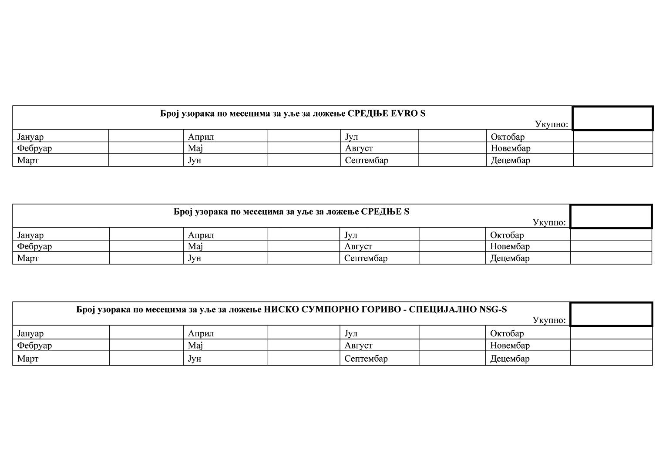
Сумарни извештај из става 3. овог одељка у делу који се односи на деривате нафте из одељка I. став 3. овог програма мора да садржи све информације и податке потребне за израду аналитичког дела завршног годишњег извештаја у складу са стандардом SRPS EN 14274 и то приказане посебно за сваку врсту и градацију деривата нафте, укључујући податке о периоду године у коме је извршено узимање узорка.
Подаци за градације деривата нафте чији се мониторинг квалитета спроводи у складу са стандардом SRPS EN 14274 и чији је удео на тржишту мањи од 10%, осим што се приказују одвојено за сваку анализирану градацију деривата нафте, морају се објединити са резултатима одговарајуће матичне градације и укључити у извештај те матичне градације. За безоловни моторни бензин матична градација је EVRO PREMIJUM BMB 95.
VIII. ПЕРИОД СПРОВОЂЕЊА МОНИТОРИНГА
За безоловни моторни бензин и гасно уље EVRO DIZEL летњи период спровођења мониторинга квалитета траје од 1. маја до 30. септембра, а зимски период спровођења мониторинга квалитета траје од 1. новембра до 31. марта.
За ГАСНО УЉЕ ЕКСТРА ЛАКО EVRO EL и уље за ложење, период спровођења мониторинга квалитета је календарска година.

Прилог 1.
Т.1 – Параметри квалитета безоловног моторног бензина (све градације) који се испитују за потребе мониторинга квалитета
Параметар квалитета | Јединица
Истраживачки октански број, RON | –
Моторни октански број, MON | –
Напон паре, DVPE | kPa
Дестилација:  – испарено до 100 оC, Е100  – испарено до 150 оC, Е150 | % (V/V)
Дестилација:  Крајња тачка кључања (FBP) | оC
Садржај угљоводоника:  – олефини  – аромати | % (V/V)
Садржај бензена | % (V/V)
Садржај кисеоника | % (m/m)
Садржај оксигената:  – метанол  – етанол  – изопропил алкохол  – терцбутил алкохол  – изобутил алкохол  – етри који садрже пет или више C-атома  – други оксигенати | % (V/V)
Садржај сумпора | mg/kg
Садржај олова | g/L
Садржај мангана | mg/L
Т.2 – Параметри квалитета гасног уља EVRO DIZEL који се испитују за потребе мониторинга квалитета
Параметар квалитета | Јединица
Цетански број | –
Густина на 15оC | kg/m3
Дестилација  % (V/V) продестилисано на 250 оC  % (V/V) продестилисано на 350 оC | % (V/V)
Дестилација – 95% (V/V) предестилисаног на | оC
Полициклични ароматични угљоводоници | % (m/m)
Садржај сумпора | mg/kg
Садржај метилестра масне киселине (МЕМК) | % (V/V)
Тачка паљења | оC
Садржај мангана | mg/L
Тачка филтрабилности CFPP | оC
Т.3 – Параметри квалитета за ГАСНО УЉЕ ЕКСТРА ЛАКО EVRO EL и уље за ложење (све градације) који се испитују за потребе мониторинга квалитета
Параметар квалитета | Јединица
Садржај сумпора | % (m/m)

